50. Jubiläum der Kita Bethlehem
Bei strahlendem Sonnenschein feierten wir am 17.06.2023 das 50-jährige Bestehen unserer Kindertagesstätte gemeinsam mit unseren Kita-Kindern, Eltern, Kolleg*innen, ehemaligen Kolleg*innen, ehemaligen Kita-Kindern und weiteren Gästen, die sich mit unserer Kita verbunden fühlten.
Zur Begrüßung versammelten sich alle Kita-Kinder und Fachkräfte am Sandkasten und stimmten ein Jubiläums-Lied an. Pastor Mertens (Verbandsvorsitzender) und Renate Heyn (Verbandsdelegierte der Bethlehemgemeinde) hielten eine Ansprache, in der Sie einen Rückblick auf die letzten 50 Kita-Jahre warfen. Pastor Eric Janssen (Bethlehemgemeinde) hielt eine kurze Andacht und Frau Engelke (Kitaleitung) eröffnete die Feier mit einigen Willkommensworten. Das von den Kindern vorgetragene Danke-Lied bildete den Abschluss der offiziellen Begrüßung.
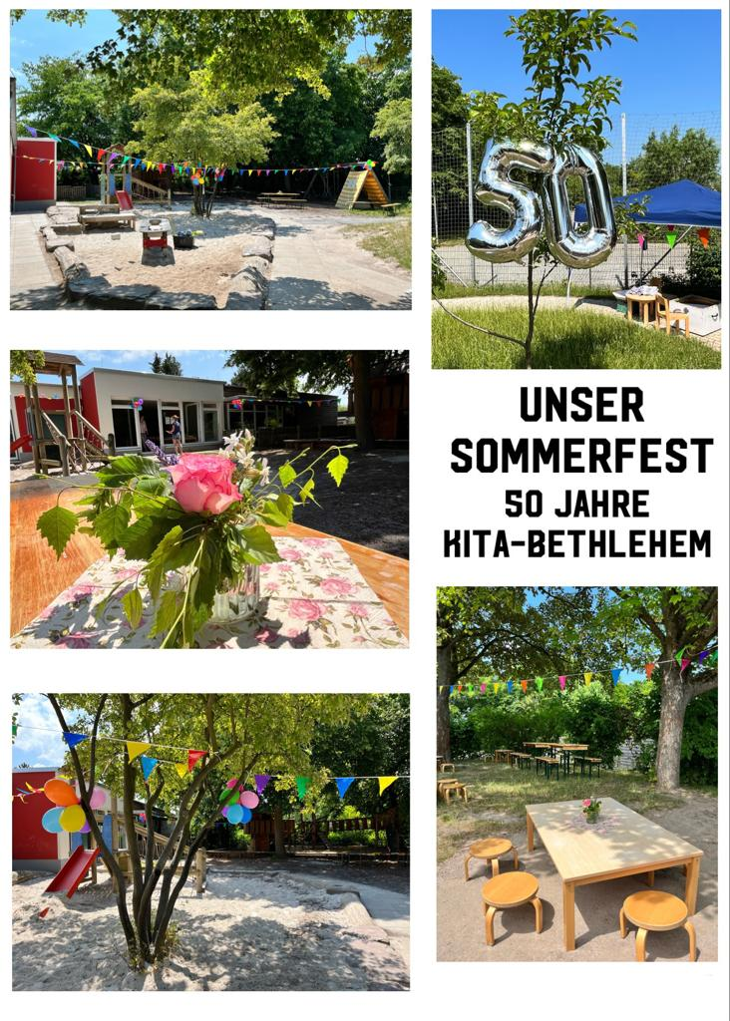
Die Kinder freuten sich auf die verschiedenen Mit-Mach-Aktionen: eine Schatzsuche im Sand, ein Bobbycar-Rennen und eine Button-Maschine, an der sie sich selbst einen Button zum Anstecken gestalten konnten. Außerdem gab es noch eine Station, bei welcher die Kinder Nägel in Baumstämme hämmern konnten, sowie eine Bilderwaschmaschine. Mit dieser wurden weiße Papiere in bunte Kunstwerke verwandelt. Bei jeder Mit-Mach-Aktion gab es einen Stempel auf ihren Kita-Beutel, den sie am Eingang bekommen haben. Highlights des Festes waren die Auftritte der Hip-Hop-Gruppe der Tanzschule Krebs und des Zauberers Gerd Mielke.
Für ausreichend Verpflegung war gesorgt: die Elternvertreter spendeten viele Kuchen, es wurde Wassereis für die Kinder verteilt, der Ost-West-Club versorgte alle Gäste mit Schaschlik und die Mitarbeiter*innen zauberten ein großes Salatbuffet, grillten und gaben verschiedene Heiß- und Kaltgetränke sowie Waffeln mit Kirschen zum Verkauf aus.
Ganz herzlich möchten wir uns noch einmal bei allen Helfer*innen und Helfern für die Unterstützung bei der Planung und Organisation, dem Auf- und Abbau und der Hilfe bei der Umsetzung des Fests bedanken. Ohne die vielen helfenden Hände wäre es so nicht möglich gewesen.

